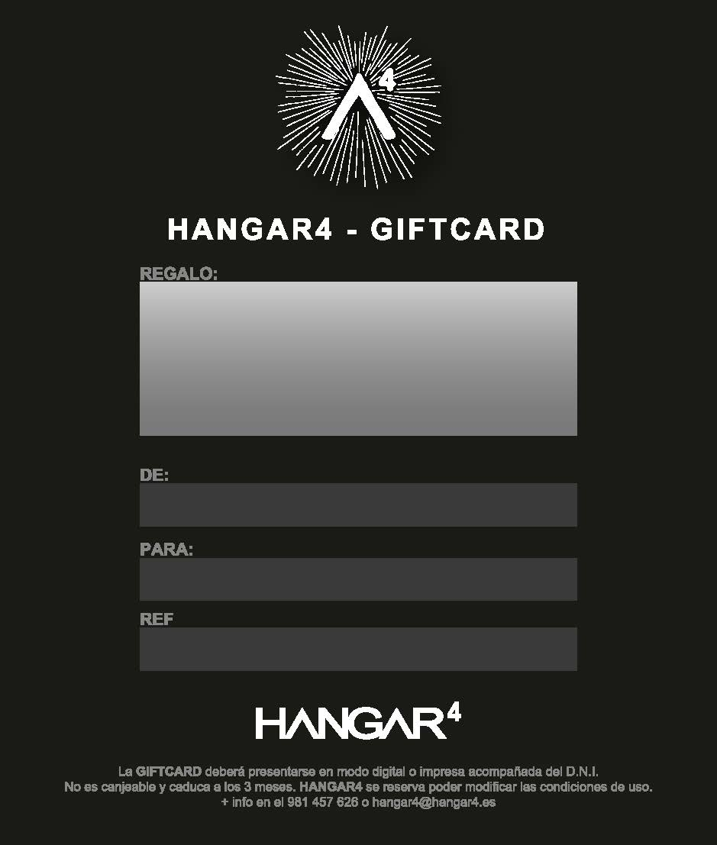
557404
Inés Breijo pia
Diego Breijo
BAUTISMO DE NIÑOS REGALO

